aptechlogowwbkaptechlogo

**QUẢN LÝ NHÂN SỰ**

**Lớp C1812M**

**Nhóm 7**

1. Đào Vĩnh Bảo Phúc
2. Đỗ Ngọc Lâm

**Giảng viên hướng dẫn:** Đặng Minh Tuấn

**Bách Khoa Aptech Tháng ##-20##**

# MỤC LỤC

MỤC LỤC 2

I. TỔNG QUAN HỆ THỐNG 3

1.1 Phát biểu bài toán: 3

1.2 Yêu cầu phần cứng và phần mềm 3

II. PHÂN TÍCH ĐẶC TẢ YÊU CẦU HỆ THỐNG 3

2.1 Biểu đồ luồng dữ liệu mức ngữ cảnh 3

2.2 Sơ đồ quan hệ thực thể 3

2.3 Sơ đồ chức năng của hệ thống 3

2.4 Mô tả chức năng hệ thống 4

III. THIẾT KẾ DỮ LIỆU 4

3.1 Thiết kế bảng dữ liệu 4

3.2 Sơ đồ quan hệ giữa các bảng 5

IV. THIẾT KẾ GIAO DIỆN 5

4.1 Giao màn hình chính ứng dụng (FontEnd – nếu có) 5

4.2 Giao diện chính trang quản trị (BackEnd – nếu có) 5

V. Bảng phân công công việc 5

# TỔNG QUAN HỆ THỐNG

## Phát biểu bài toán:

* Bài làm về phần quản lý nhân sự, giúp quản lý công việc hàng ngày của nhân sự, theo dõi thời gian làm việc, thống kê lương, hoạch toán chi tiêu của công ty. Giúp công ty cũng như nhân sự theo dõi được các thông tin của bản thân cũng như xác định định hướng công việc.

## Yêu cầu phần cứng và phần mềm

|  |  |  |
| --- | --- | --- |
|  | **Server** | **Máy khách** |
| Phần cứng | * Ram 2Gb  * HDD >=500MB free  * CPU PenIV 3.0 GHZ | * Ram 1Gb  * CPU PenIV 2.2 GHZ |
| Phần mềm | * Sql server | * Windown 7…  * Netbean |

# PHÂN TÍCH ĐẶC TẢ YÊU CẦU HỆ THỐNG

## Biểu đồ luồng dữ liệu mức ngữ cảnh

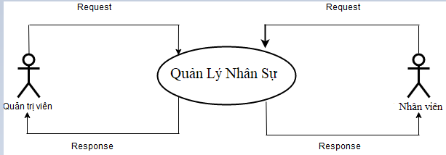

## Sơ đồ quan hệ thực thể

* User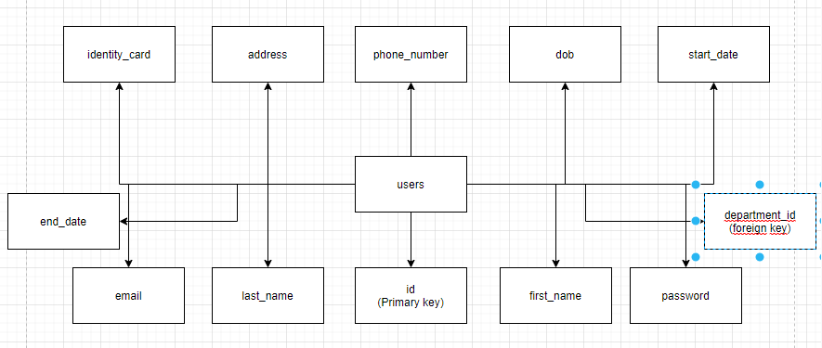
* User_subsidize  
  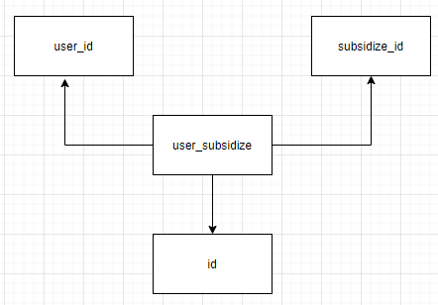
* User_positions  
  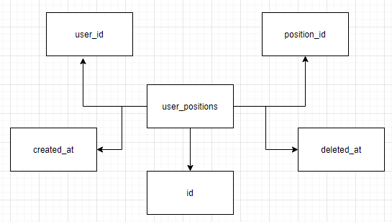
* User_insurance  
  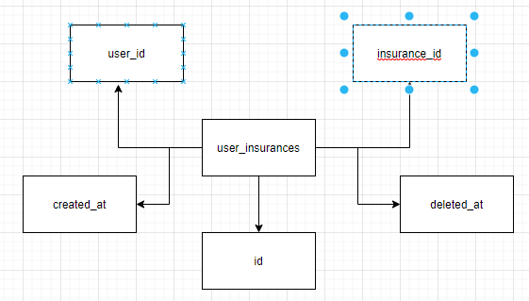
* Subsidize  
  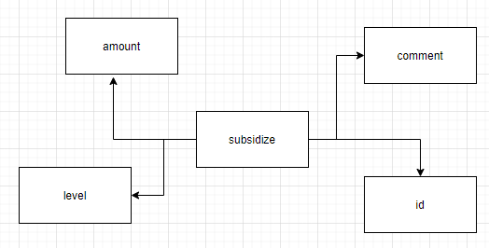
* Salaries  
  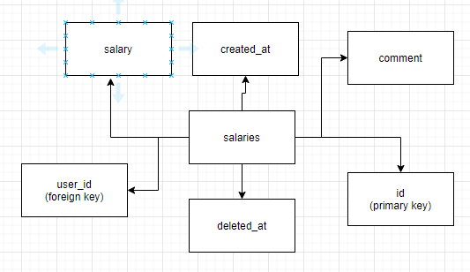
* Positions  
  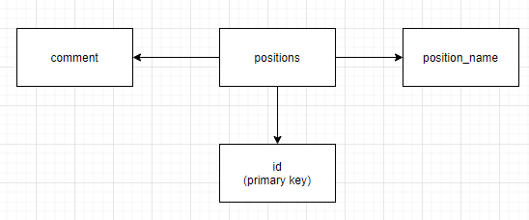
* permissions_relationship  
  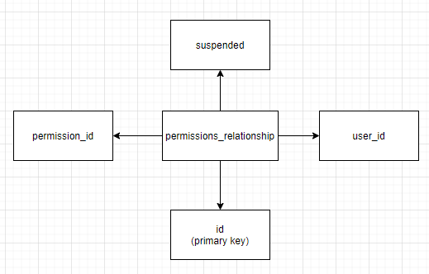
* permissions_detail  
  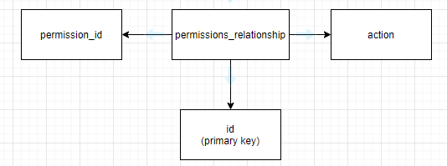
* permission  
  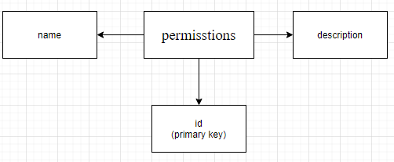
* log_times  
  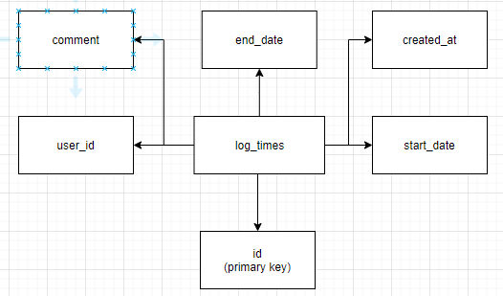
* insurance  
  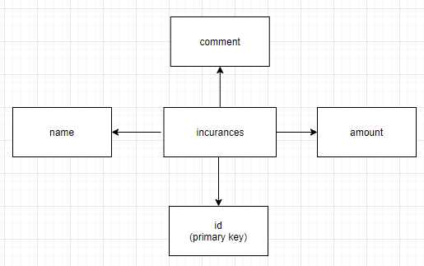
* departments  
  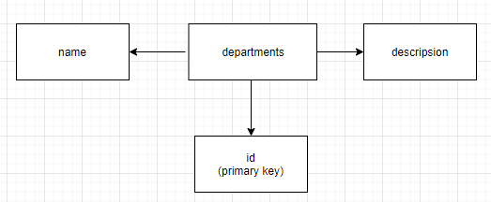

## Sơ đồ chức năng của hệ thống

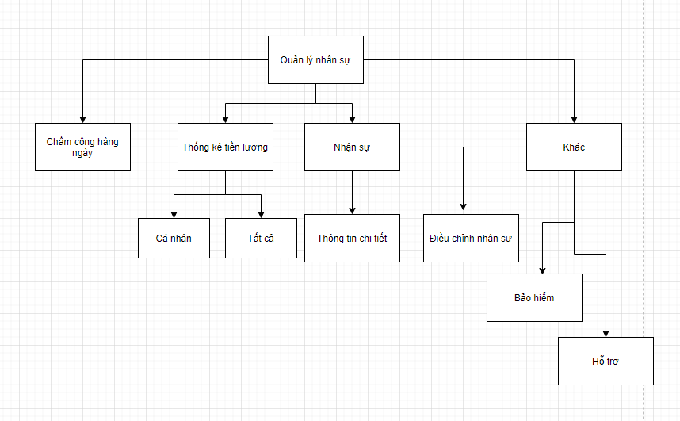

## Mô tả chức năng hệ thống

Thông tin người dùng:

|  |  |
| --- | --- |
| **Miêu tả** | Hiển thị về tất cả thông tin về người dùng |
| **Đầu vào** | Chọn vào nút được thiết kế sẵn để thực hiện các chức năng thêm xóa sửa tương ứng. |
| **Xử lý** | Thêm: Nếu có quyền quản trị viên, them các nhân viên mới  Sửa: Cho phép sửa các thông tin cơ bản của cá nhân |
| **Xuất** | Thông tin về người dùng |

Phòng ban và vị trí:

|  |  |
| --- | --- |
| **Miêu tả** | Hiển thị về thông tin phòng ban của người dùng và vị trí |
| **Đầu vào** | Chọn vào nút được thiết kế sẵn để thực hiện các chức năng thêm xóa sửa tương ứng. |
| **Xử lý** | Sửa: Nếu có quyền quản trị viên, sửa phòng ban và vị trí của nhân sự. |
| **Xuất** | Thông tin về phòng ban vị trí |

Danh sách nhân sự:

|  |  |
| --- | --- |
| **Miêu tả** | Hiển thị về tất cả các nhân sự |
| **Đầu vào** | Chọn vào nút được thiết kế sẵn để thực hiện các chức năng thêm xóa sửa tương ứng. |
| **Xử lý** | Chỉ có quản trị viên có thể xem, thực hiện các hành động sửa, xóa nhân sự. |
| **Xuất** | Thông tin tất cả các nhân sự |

Danh sách nhân sự:

|  |  |
| --- | --- |
| **Miêu tả** | Hiển thị về tất cả các nhân sự |
| **Đầu vào** | Chọn vào nút được thiết kế sẵn để thực hiện các chức năng thêm xóa sửa tương ứng. |
| **Xử lý** | Chỉ có quản trị viên có thể xem, thực hiện các hành động sửa, xóa nhân sự. |
| **Xuất** | Thông tin tất cả các nhân sự |

Chấm công:

|  |  |
| --- | --- |
| **Miêu tả** | Điểm danh đầu ngày và cuối ngày của nhân sự |
| **Đầu vào** | Chọn vào nút được thiết kế sẵn để thực hiện các chức năng thêm xóa sửa tương ứng. |
| **Xử lý** | Nhân viên mỗi ngày vào điểm danh đầu ngày và cuối ngày để chấm công.  Nhân viên có thể sửa phần ghi chú của mình của mỗi ngày |
| **Xuất** | Thông tin tất cả ngày làm việc trong tháng của nhân viên |

Thống kê tiền lương:

|  |  |
| --- | --- |
| **Miêu tả** | Thống kê về tiền lương của nhận sự |
| **Đầu vào** | Chọn vào nút được thiết kế sẵn để thực hiện các chức năng hiển thị thống kê. |
| **Xử lý** | Admin có thể xem tiền lương của tất cả  Nhân viên có thể xem tiền lương của bản thân |
| **Xuất** | Thông tin tiền lương |

Thống kê tiền lương:

|  |  |
| --- | --- |
| **Miêu tả** | Thống kê về tiền lương của nhận sự |
| **Đầu vào** | Chọn vào nút được thiết kế sẵn để thực hiện các chức năng hiển thị thống kê. |
| **Xử lý** | Admin có thể xem tiền lương của tất cả  Nhân viên có thể xem tiền lương của bản thân |
| **Xuất** | Thông tin tiền lương |

Bảo hiểm

|  |  |
| --- | --- |
| **Miêu tả** | Thông tin các loại bảo hiểm |
| **Đầu vào** | Chọn vào nút được thiết kế sẵn để thực hiện các chức năng hiển thị bảo hiểm |
| **Xử lý** | Xem: Admin xem các bảo hiểm hiện có  Sửa: Admin sửa các bảo hiểm  Thêm: Admin them các bảo hiểm  Xóa: Admin xóa các bảo hiểm |
| **Xuất** | Thông tin bảo hiểm |

Phòng ban

|  |  |
| --- | --- |
| **Miêu tả** | Thông tin phòng ban |
| **Đầu vào** | Chọn vào nút được thiết kế sẵn để thực hiện các chức năng hiển thị phòng ban |
| **Xử lý** | Xem: Admin xem các phòng ban hiện có  Sửa: Admin sửa các phòng ban  Thêm: Admin them các phòng ban  Xóa: Admin xóa các phòng ban |
| **Xuất** | Thông tin phòng ban |

Chức vụ

|  |  |
| --- | --- |
| **Miêu tả** | Thông tin chức vụ |
| **Đầu vào** | Chọn vào nút được thiết kế sẵn để thực hiện các chức năng hiển thị chức vụ |
| **Xử lý** | Xem: Admin xem các chức vụ hiện có  Sửa: Admin sửa các chức vụ  Thêm: Admin them các chức vụ  Xóa: Admin xóa các chức vụ |
| **Xuất** | Thông tin chức vụ |

Trợ cấp

|  |  |
| --- | --- |
| **Miêu tả** | Thông tin trợ cấp |
| **Đầu vào** | Chọn vào nút được thiết kế sẵn để thực hiện các chức năng hiển thị trợ cấp |
| **Xử lý** | Xem: Admin xem trợ cấp  Sửa: Admin sửa các trợ cấp  Thêm: Admin them các trợ cấp  Xóa: Admin xóa các trợ cấp |
| **Xuất** | Thông tin trợ cấp |

# THIẾT KẾ DỮ LIỆU



## Thiết kế bảng dữ liệu

|  |  |  |  |  |
| --- | --- | --- | --- | --- |
| –Tên cột | Kiểu dữ liệu | Độ dài | Rẳng buộc | Mô tả |
| id | Int |  | Primary Key, Identity(1,1) | Id của User, tự tăng, khóa chính |
| first_name | Varchar | 256 | Required | Tên đầu |
| last_name | Varchar | 256 | Required | Tên cuối |
| email | Varchar | 256 | Required | Địa chỉ email |
| password | Varchar | 256 | Required | Mật khẩu |
| phone_number | Varchar | 20 | Required | Số điện thoại |
| address | Varchar | 256 | Required | Địa chỉ |
| dob | datetime |  | Required | Ngày tháng năm sinh |
| identity_card | Varchar |  | Required | CCCD hoặc CMND |
| department_id | int |  | Foreign key với bảng departments | Id của phòng ban |
| start_date | datetime |  | Required | Ngày vào làm việc |
| end_date | datime |  |  | Ngày nghỉ làm |

* Bảng Users(Người dùng)
* Bảng permissions (Quyền hạn)

|  |  |  |  |  |
| --- | --- | --- | --- | --- |
| Tên cột | Kiểu dữ liệu | Độ dài | Rằng buộc | Mô tả |
| id | int |  | Primary key, Identity(1,1) | Id của permissions, tự tang, khóa chính |
| name | Varchar | 256 | Required | Tên của permissions |
| decripsion | Varchar | 1000 | Required | Nội dung của permission |

* Bảng permissions_detail

|  |  |  |  |  |
| --- | --- | --- | --- | --- |
| Tên cột | Kiểu dữ liệu | Độ dài | Rằng buộc | Mô tả |
| id | int |  | Primary key, Identiy(1,1) | Id của permissions detail, tự tang, khóa chính |
| action | Varchar | 256 | Required | Kiểu hành động |
| permission_id | int |  | Foreign Key với bảng permission, required | Khóa phụ liên kết với id của bảng permissions |

* Bảng permissions_relationship

|  |  |  |  |  |
| --- | --- | --- | --- | --- |
| Tên cột | Kiểu dữ liệu | Độ dài | Rằng buộc | Mô tả |
| id | int |  | Primary key, identity(1,1) | Id gốc |
| user_id | int |  | Foreign Key với bảng user, required | Khóa phụ liên kết với id của bảng user |
| permission_id | int |  | Foreign Key với bảng permissions, required | Khóa phụ liên kết với id của bảng permissions |
| suspended | bit |  | Default = false | Đình chỉ quyền hạn và ngược lại |

* Bảng salaries(Tiền lương)

|  |  |  |  |  |
| --- | --- | --- | --- | --- |
| Tên cột | Kiểu dữ liệu | Độ dài | Rằng buộc | Mô tả |
| id | int |  | Primary key, identity(1,1) | Khóa chính, tự tăng |
| user_id | int |  | Foreign key với bảng user, required | Khóa phụ liên kết với id của bảng user |
| salary | float |  | Required | Tiền lương |
| comment | Varchar | 1000 |  | Ghi chú về tiền lương |
| created_at | datetime |  | Required | Ngày nhận được mức lương này |
| deleted_at | datetime |  |  | Ngày không còn nhận được mức lương này |

* Bảng positions(Vị trí)

|  |  |  |  |  |
| --- | --- | --- | --- | --- |
| Tên cột | Kiểu dữ liệu | Độ dài | Rằng buộc | Mô tả |
| id | Int |  | Primary key, identity | Khóa chính, tự tăng |
| position_name | Varchar |  | Required | Tên vị trí |
| comment | Varchar |  | Required | Mô tả về vị trí |

* Bảng user_positions

|  |  |  |  |  |
| --- | --- | --- | --- | --- |
| id | int |  | Primary key, idenity | Khóa chính tự tăng |
| user_id | int |  | Required | Id của user |
| position_id | int |  | Required | Id của position |
| created_at | datetime |  | Required | Ngày nắm giữ vị trí |
| deleted_at | datetime |  |  | Ngày không còn nắm giữ vị trí |

* Bảng log_times(Thời gian làm việc 1 ngày)

|  |  |  |  |  |
| --- | --- | --- | --- | --- |
| Tên cột | Kiểu dữ liệu | Độ dài | Rằng buộc | Mô tả |
| id | Int |  | Primary key, identity | Khóa chính, tự tăng |
| user_id | int |  | Foreign key với bảng user | Khóa phụ liên kết với id của bảng user |
| start_date | datetime |  | required | Điểm danh đầu ngày |
| end_date | datetime |  |  | Thời gian ra về |
| comment | Varchar |  |  |  |
| created_at | datetime |  | required | Ngày tạo bản ghi |

* Bảng subsidize(Trợ cấp)

|  |  |  |  |  |
| --- | --- | --- | --- | --- |
| Tên cột | Kiểu dữ liệu | Độ dài | Rằng buộc | Mô tả |
| id | Int |  | Identity, primary key | Khóa chính, tự tăng |
| level | Int |  | Unique, required | Mức độ trợ cấp |
| comment | Varchar | 200 | Required | Chi tiết về mức độ |
| amount | Float |  | Required | Số tiền nhận được |

* Bảng user_ subsidize

|  |  |  |  |  |
| --- | --- | --- | --- | --- |
| Tên cột | Kiểu dữ liệu | Độ dài | Rằng buộc | Mô tả |
| id | Int |  | Primary key, identity | Khóa chính, tự tăng |
| user_id | int |  | Foreign key với bảng user | Khóa phụ liên kết với id của bảng user |
| subsidize_id | int |  | Foreign key với bảng subsidize | Khóa phụ liên kết với id của bảng subsidize |

* Bảng insurances(bảo hiểm)

|  |  |  |  |  |
| --- | --- | --- | --- | --- |
| Tên cột | Kiểu dữ liệu | Độ dài | Rằng buộc | Mô tả |
| id | Int |  | Primary key, identity | Khóa chính, tự tăng |
| name | Varchar | 255 | Required | Tên bảo hiểm |
| amount | float |  | Required | Giá tiền |
| comment | Varchar | 1000 |  | Nội dung |

* Bảng user_insurances

|  |  |  |  |  |
| --- | --- | --- | --- | --- |
| Tên cột | Kiểu dữ liệu | Độ dài | Rằng buộc | Mô tả |
| id | Int |  | Primary key, identity | Khóa chính, tự tăng |
| user_id | int |  | Foreign key với bảng user | Khóa phụ liên kết với id của bảng user |
| insurance_id | int |  | Foreign key với bảng insurance | Khóa phụ liên kết với id của bảng insurance |
| start_date | datetime |  | required | Ngày mua |
| end_date | datetime |  | required | Ngày hết hạn |

* Bảng departments

|  |  |  |  |  |
| --- | --- | --- | --- | --- |
| Tên cột | Kiểu dữ liệu | Độ dài | Rằng buộc | Mô tả |
| id | Int |  | Primary key, identity | Khóa chính, tự tăng |
| name | Varchar | 255 | Required | Tên phòng |
| descripsion | Varchar | 1000 | Required | Mô tả phòng ban |

## Sơ đồ quan hệ giữa các bảng

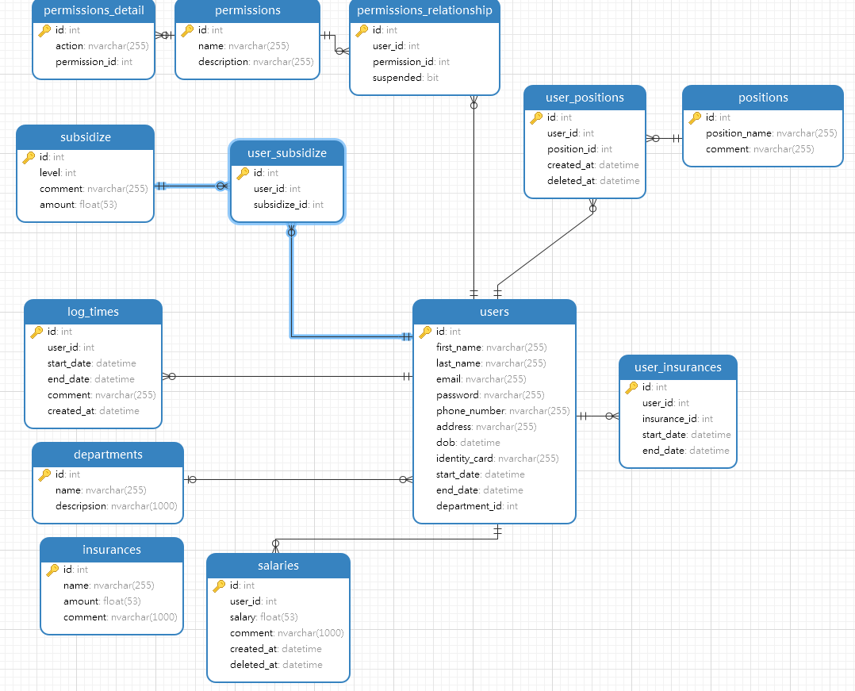

# THIẾT KẾ GIAO DIỆN



## Giao diện màn hình chính ứng dụng (FontEnd – nếu có)

## Giao diện chính trang quản trị (BackEnd – nếu có)

Không có

# Bảng phân công công việc

|  |  |  |
| --- | --- | --- |
| **Tên thành viên** | **Tên công việc** | **% hoàn thành** |
| Đào Vĩnh Bảo Phúc | * Thống kê tiền lương * Chấm công * Bảo hiểm * Tiền lương * Hỗ trợ | 90% |
| Đỗ Ngọc Lâm | * Login/Logout * Người dùng * Phòng Ban * Nhân sự * Phân quyền | 90% |